2004－2005学年八年级上学期期末考试
科 学 试 卷

说明：1．全卷分（选择题）（非选择题），共8页，考试时间100分钟，满分70分。
2．答题前请将学校、姓名、试室号、本人学号后四位数字，写在试卷的密封线内。不得在试卷上作任何标记
3．选择题（1~27）小题选出答案后，把答案填在“选择题答题卡”对应题目案标号下面，答案写在该试卷上不给分；非选择题（28－47）答案必须写在该试卷相应的位置上。
4．考试结束，将非选择题试卷交回。选择题卷自己带回，留待讲评试卷时带回来。

第一部分 基础知识题
- 选择题（27小题，每小题1分，满分24分。选做24题每小题只有一个选项符合题意）
1、交通法规定：坐在小汽车前排座位的乘客需要带安全带。这是预防突然刹车时人会 ( )
A、向前倾倒． B、向后倾倒．C、静止不动．D、无法确定．
2、 盛夏，解暑吃西瓜，吃下去的是（ ）。 A、营养器官 B、营养组织 C、保护组织 D、生殖器官
3、从细胞的结构看，“种瓜得瓜，种豆得豆”这种现象，主要决定于( )。
A、细胞壁 B、细胞膜 C、细胞质 D、细胞核
4、1995年美国生物学家发现，甘薯中含有一种化学物质叫氢表雄酮，可以用于预防结肠癌。
科学家经研究得出结论：癌细胞形成的最本质的原因是 （ ）
A、物理致癌因子的刺激 B、化学致癌因子的刺激
C、病毒致癌因子的刺激 D、细胞内原癌基因的激活
5、下列说法正确的是（ ）
A、 人体由不同的器官构成，人体的基本单位是器官
B、 人体能不断地产生新的细胞，是因为人吃进了有机物，这些有机物的细胞增加了人体细胞的数量。
C、 除病毒外构成生物的基本结构和功能单位是细胞
D、 构成生物的基本结构和功能单位是细胞、组织或器官。
6、人看到插进盛有半杯水的水杯中的筷子，好象在水面处折断了这是哪一种现象？（ ）
A、折射现象； B、 反射现象；C、光的直线传播 D、以上都是
7、我们经常提到的像属于实像的（ ）
- 你在镜子里看到你的像 B、你用放大镜看到报纸上被放大的字、
- 影银幕上的像 D、汽车观后镜的像。
8、观察洋葱的表皮细胞结构实验中，制作洋葱临时装片的正确步骤是（ ）
①在载玻片中央滴一滴清水 ②用镊子撕取实验材料 ③用染液给实验材料染色
④盖上盖玻片 ⑤擦拭载、盖玻片 ⑥将实验材料浸入载玻片上的水滴中并展平
A、.①②③④⑤⑥ B、②③⑥④⑤① C、⑤①②⑥④③ D、②①⑥④③⑤
9、下列属于光源的是（ ）
A、点亮的蜡烛 B、损坏的电灯泡 C、月亮 D、透光的玻璃

10、一个人从远处走向一块竖直挂着的平面镜，他在镜内的像将 ( )
A、 逐渐变大，并且逐渐向镜面靠近。 B、 逐渐变小，并且逐渐离开镜面近。
C、先变大后变小，先靠近镜面再离开镜面。D、 大小不变，但逐渐向镜面靠。
11、下列属于非条件反射的是( )
A.、寒冷使人大哆嗦 B、望梅止渴 C、听到铃声走进教室 D.、谈虎色变
12、小明家的楼顶安装了太阳能热水器，不用电也不用燃气就可以得到热水，这是因为（ ）
A、机械能转化为热能 B、 势能转化为热能
C、太阳能转化为热能 D、水自动产生了热能
13、.用激光器向月球发射激光信号，经过2．56 s接收到月球返回地球的激光信号，用此方法测得地球与月球之间的距离是( )
A、3．84×10⁸ km B、3．84×10⁵ km C、7．68 ×10⁸ km D、7．68 × 10⁵ km
14、在飞机起飞和降落时，为防止气压的变化压破鼓膜，应将口微微张开。其目的是（ ）
A、避免呕吐 B、进行深呼吸，以适应气压变化
C、减缓紧张情绪 D、使鼓膜内外气压平衡，避免鼓膜受损伤
15、患有近视眼的人看远处的物体，感到物体模糊。下列说法正确的是 ( )
A、 视网膜感光能力下降、带凹镜可以矫正
B、玻璃体变浑浊，影响了光的折射，使光落在视网膜前面，带凹镜可以矫正。
C、 眼球的前后径变长，所以折射光落在视网膜后面，带凸透镜可以矫正
D、 可能是晶状体的曲度变大，使光线折射后落在视网膜前面，戴凹透镜可以矫正。
16、有一同学在深南路上坐车往火车站，碰到了塞车，她看了一会书后抬头望窗外，感觉自
己所坐的车在倒退，看司机正拉紧手刹眺望车外的情况。最有可能是原因是（ ）
A、 旁边车道上的车在前进, 自己的车相对地面是静止的
B、 自己和后面的车都在倒退
C、 自己的车也在往前开，只不过比相邻的车道的车慢
D、 以上都有可能。
17、有一只昆虫向你的眼睛飞来时，你会赶快闭上你的眼睛，只是因为我们的神经系统能对外界的刺激作出反应。那么人体的神经系统的组成包括 （ ）
A、脑和脊髓 B、脑和神经 C、脊髓和神经 D、脑、脊髓和神经
18、以下几种做法，哪一种是为了增大压强（ ）
A、火车铁轨下垫枕木 B、载重汽车上装的轮子比较多
C、刀刃磨得很锋利 D、书包带做得比较宽
19、某人喝醉了酒，走路摇摇晃晃，说明酒精麻痹了脑的哪部分？（ ）
A、大脑 B、脑干 C、小脑 D、脑神经
20、神经元是构成神经系统的基本结构单位，它包括（ ）
A、细胞体和突起 B、细胞体、突起和神经纤维
C、细胞体和轴突 D、轴突和树突
21、用手推动的小球在水平地面上滚动，小球离开手后越滚越慢。是因为（ ）
A、小球不再受到手的推力； B、小球受到阻力作用；
C、小球受到的阻力与推力相等； D、地面对小球的支持力越来越小
22、当你在玩滑滑梯时，人在下滑过程中对滑梯的压力的方向一定是（ ）
- 竖直向上 B、竖直向下 C、 垂直于滑板表面 D 、无法确定

23、下列器具中，使用的杠杆属于费力杠杆的是( )
A、扳手B、动滑轮 C、钓鱼杆 D、天平
24、下列是四位同学在讨论有关惯性大小问题的不同说法，你认为正确的是（ ）
A、小华说：“汽车运动时比在静止时的惯性大”；
B、黎平说：“汽车的惯性随速度增大而增大”
C、吴越说：“汽车的拉力越大，它的惯性也越大”
D、陈刚说：“汽车惯性大小跟它的运动状态、受力情况都没有关系．而与汽车的质量有关”
25、下图所示四幅图是小新提包回家的情景，小新提包的力不做功的是( )

26、小丽用40N的水平推力将一个重90N的箱子水平推动了1m，所用时间2s；小宇又将这个箱子匀速提上了0.4m高的台阶，所用时间1.5s．比较小丽、小宇所做的功以及做功的功率之间大小的关系是（ ）．

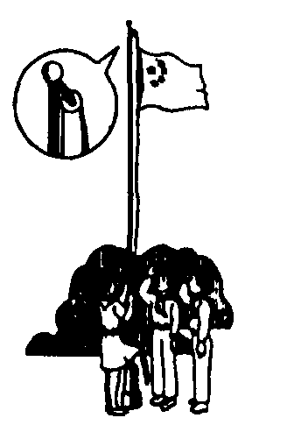
A、$W_{1}＞W_{2}$，$P_{1}＜P_{2}$ B、$W_{1}＞W_{2}$，$P_{1}＞P_{2}$

C、$W_{1}＜W_{2}$，$P_{1}＜P_{2}$ D、$W_{1}＜W_{2}$，$P_{1}＞P_{2}$
27、如图所示，学校举行升国旗仪式时，通过定滑轮使国旗匀速上升到旗杆顶端，下列说法正确的是（ ）
A、旗手向下拉绳子的力是国旗重力大小的一半
B、旗杆顶端的定滑轮可以改变力的方向
C、国旗上升的过程中动能减小，势能增大
- 国旗上升的过程中动能不变，机械能不变

45题阅读材料：
我们家门的红树林
时间像水一样流过深圳湾，留下一片红树林。
东起新洲河口，西至海滨生态公园，逶迤9公里的海上森林———国家级福田红树林鸟类自然保护区，是大自然对深圳人得天独厚的馈赠，
深圳福田红树林保护区是全国最小的国家级自然保护区，也被国外生态专家称为“袖珍型的保护区”。
1984年，深圳福田红树林保护区正式创建，保护区建成后，留下了许多国内外尊贵客人的足迹。
从地质资料看，罗湖区桂园路一带在古代就曾遍布红树林，距今已有5000年历史。“地下3至6米都是树头，有些树现在已经绝种。”
“大约数万年前的地质年代起，整个深圳河口一带，向西直到现在的宝安区、深圳机场，都是红树林，距今7000年，达到最繁盛时期。”
1997年滨海大道施工。隔音的绿化土坡建起来了；400多米长的玻璃隔音墙设置起来；
据悉，深圳还将在深圳河口周边的海湾滩涂上，人工种植1200米长、50米宽、共6万平方米的红树林，与现有的红树林连成一片，为南来北往的候鸟提供更多的栖息地……
哺乳动物以母体怀胎的方式孕育幼子，“胎生”似乎是动物才有的专有名词，然而属於红树林的树种中，也有许多具有这种独特：“胎生”的繁殖方式。
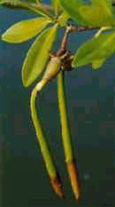
胎生的红树林植物，也是经由开花、结果，产生它们的下一代种子，但是种子即使成熟了，也不从树上脱落，相反的，包藏在果实体内部的胚芽开始发育，，渐渐地变为带有胚茎的“笔状胎生苗”；胎生苗从母株吸收营养，并利用胚茎上的皮孔呼吸，继续成长到成熟可脱离母树，尖尖长长的“笔 ”像一个小椎子，直直落下并插入软泥中，开始发根且长出新叶，展开生命中的新页。水笔仔的胎生苗发育期比较短，大概七、八个月左右会成熟，所以在夏末开花後，可以逐渐观察到结果、胎生苗发育、一直到第二年春天，胎生苗才落下；五梨跤的“孕期”更长，要一年多，所以在看到开花的同时，可以看到的胎生苗可是前一胎的宝宝哦！

得分 |  | 阅卷

得分 |  | 阅卷

得分 |  | 阅卷

二、填空题：（每空1分，共22）
28．人需要吃进饭、肉等有机物，而你家种的花等植物却不需要从外界补充有机物，这是因为两者的细胞结构不同，植物细胞有能进行光合作用的_____ ，它存在细胞的 中。
品名：苹果
毛重：11Kg
净重：10Kg
储存：0－4℃
29．放大镜是 镜，在使用放大镜时，必须要把被观察的物体放在 能看到 立，放大的 像。
30．右图是一水果包装箱的印刷内容。包装箱所装水果的质量是
公斤（Kg），该箱苹果放在地面，它受到的支持力是 N．
31、游泳时，如果想要较为容易的潜入水中，需要 （填“吸气”或“呼气”）,以减少受到水的浮力。如果你身体没有碰到水底，而静止停留在水中，此时你所受的浮力与你的重量的关系是 。
32、一同学对处在滨河路边的建筑物的不同楼层的噪音进行了测定，画出了如右图的条型图，由此可见：噪音大小与和楼层高度的关系是 。
33、用一动滑轮把100N的沙子匀速提到3m高处，作用在绳末端的拉力为60N， 则有用功为 J，总功为 J，额外功为 J，机械效率为 。
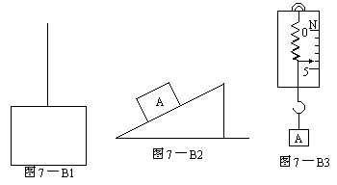
34．右图所示，挂在弹簧称下面的重物受到的拉力是 N.弹簧称的量程是 N。

35、大脑皮层是由 构成的灰质，皮层下面是由
构成的白质，大脑皮层有管理不同反射的 。
36、世界上最早应用不等臂杠杆的特点制成测量物体的质量的工具——中国秤，它对古代的度量衡做出了贡献。
① 提钩处的O点相当杠杆的一个 。
② 这种秤利用的原理是 。
③ 图中秤锤的质量为0.5千克, OA＝1/4OB, 该秤最多能
称 千克物体的质量？
秤锤
(不计秤杆和提钩的重)
秤盘

三、计算题（共3分）
37题得分 |  | 阅卷

37、某人乘坐出租车在平直公路上匀速行驶，
右图为他乘车到达目的地时的车费发票。求：
（1）出租车行驶的时间。
TAXI 车费发票
车号码 :粤B-88888
日期 04-12-28
上车 10∶00
下车 10∶05
单价 2.00元
里程 6.0km
金额 16.00元
（2）出租车行驶的速度。

- 作图题(每题2分，共6分)
38题得分 |  | 阅卷

38、小明和小洪坐在课室内两个相距不远的前排座位上，一束阳光从门外射到黑板上，小明觉得黑板的一部分反光而很刺眼，小洪觉得不会，请作出图以说明这种现象。

39题得分 |  | 阅卷

39、重30牛的木箱静止在斜面上，如图2，用给出的标度画出木箱受重力和水平方向成45°角、大小为50N的推力的图示。
40、下图是一同学在显微镜下观察到的根尖伸长区细胞结构图，请你按生物画图的要求，
40题得分 |  | 阅卷

把图注和图名标在适当位置上。
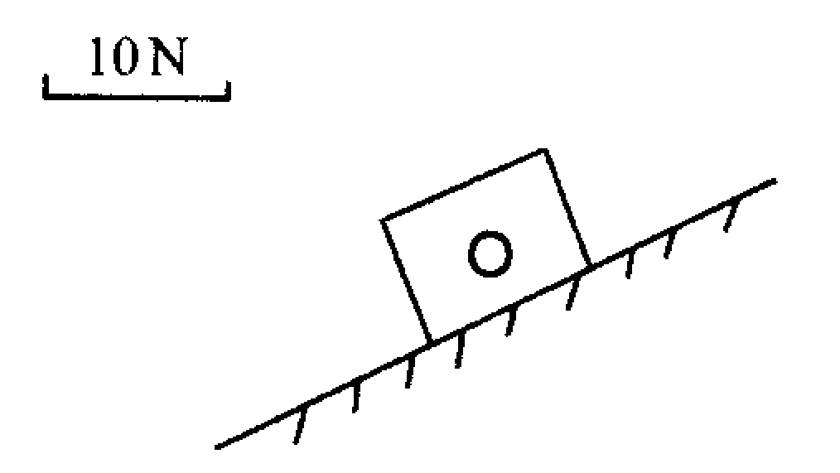
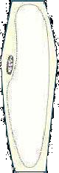

第二部分 理解应用题
五、科学联想和推理题（共7分）
41、请根据下列名词，通过归纳出他们的共同点，写出一个我们学过的科学名词（每空0.5分，共2分）
41题得分 |  | 阅卷

示例：蹦 极、弹 簧、 弓、发 条 弹性势能 。
（1）筷子、钢笔、扫把、钓鱼杠 ―――― 。
（2） 扶手电梯、升降电梯，生产带、 ―――― 。
（3）光合作用、吊车吊起重物、电热煮水―――― 。
（4）从工厂的进货判断其生产过程、医生量体温诊病――― 。
42、下列是一位自称发明了“永动机”的王延平在网上发的贴子。他正寻求出资金的合作人。请你根据你所学的知识和你对事实的判断，给回复一个贴子。（注：永动机是一种只要给一点作用力让机器运动起来，就能保持永远运动
42题得分 |  | 阅卷

下去的机器）
（2分）
作者 | 标题: 我发明了永动机 | 上一主题 下一主题
王延平  eNwbie  积分 2  发贴 2  性别 男  注册 2004-3-18  状态 离线 | 我发明了永动机  我是广西河池市人，本人经过十多年的苦心研究，发明了永动机，本人很想申请诺贝尔奖和国家最高科技奖，现在，借用此方式，我今天慎重地向全世界宣告：永动机即将走进我们的生活，为人类服务，请相信永动机已经实实在在来到了我们这个世界，为此我寻求能出资金的合作伙伴，让永动机尽快出世，谢谢！
回 复
43题得分 |  | 阅卷

43、右图是根尖的分区及各区细胞形态
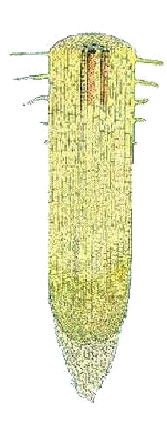
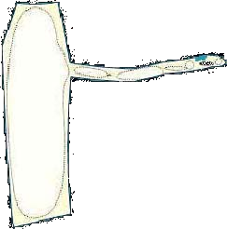
图，根据图观察和推理（共3分）
（1）分生区细胞和伸长区细胞有何不同
成熟区
。（1分）
伸长区
（2）根据图中不同时期的细胞形态，
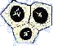
通过推理，说出从分生区细胞到其它各区
分生区
细胞的分化过程：（2分）
根 冠
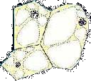

选择题答题卡
选择题得分 |  | 阅卷

1 | 2 | 3 | 4 | 5 | 6 | 7 | 8 | 9 | 10 | 11 | 12 | 13 | 14
15 | 16 | 17 | 18 | 19 | 20 | 21 | 22 | 23 | 24 | 25 | 26 | 27

第三部分 提高题
六、实验探究题（44题5分、45题3分，共8分）
44、 如下图所示：同一水平桌面上放有长方体木块和铁块各一个，现想探究木块和铁块的下表面谁更粗糙，请你只利用一个量程满足实验要求的弹簧测力计，设计一个实验来验证你的猜想。按要求完成下列问题
44题得分 |  | 阅卷

（1）你要探究木块和铁快的表面谁粗糙，可以利用对水平桌面施加相同的 的情况下，让木块和铁快分别在上面匀速滑动，并分别测量它们的 ，从而通过比较，可以知道它们的表面的谁更粗糙。你根据的原理是 。
（2）请你写出实验步骤：

。（2分）

45题得分 |  | 阅卷

45、阅读P3回答下列问题：（每空0.5分，共3分）
（1）、深圳的红树林的面积在 ，你的到这一结论的依据是
。
（2）、为了深圳的经济发展又要保护红树林，所以在建滨海大道时，修建了隔音墙，这是从
减少躁音的方法。在隔音墙的后面，噪音的 会减弱。
（3）红树林是“胎生”的，其实红树林的“胎”是植物层次结构中的 ，它属于植物中与繁殖有关的 器官。

基础知识 | 55 | 得分

应用理解 | 7 | 得分

提高题 | 8 | 得分

附加题 | 10 | 得分

第四部分：附加题（本题不计入考试成绩，作为平时成绩存入学习档案。按平时成绩10分计）
46、调查问卷：我们将了解有关《科学》的教学情况，对有关问题进行一次书面调查，请你如实简要填写。
题号 | 问题 | 答案
 | 你喜欢科学吗？ | A、是 B、否
 | 你喜欢《科学》的教学方法吗？ | A、是 B、否
 | 你喜欢《科学》的哪部分内容？
 | 你喜欢本学期的哪次科学活动？
 | 你最喜欢本次考试吗？ | A、喜欢 B、不喜欢
 | 你最喜欢本试卷中的哪道题？
 | 你希望怎样的试题
 | 你估计本次考试的成绩是多少？
47、科学老师在本学期中如果布置了要求课后在家中完成的实验，你是否做过
（1）如果你做过某个实验请你填写下表
实验的名称
实验的目的
实验使用的材料
实验的过程、步骤
实验的现象或数据
得出的实验结论
意外的问题
我在实验中的心得
（2）如果你没有做过实验，请你把参加过的印象最深的科学活动的过程和体会描写出来。
（答案可写在背面）

